Oтчёта по лабораторной работе №13

Программирование в командномпроцессоре ОС UNIX. Расширенное программирование

Джумаев Бегенч

Содержание

# Цель работы

Изучить основы программирования в оболочке ОС UNIX. Научиться писать бо-лее сложные командные файлы с использованием логических управляющих кон-струкций и циклов

# Задание

1. Написать командный файл, реализующий упрощённый механизм семафоров. Командный файл должен в течение некоторого времени t1 дожидаться освобождения ресурса, выдавая об этом сообщение, а дождавшись его освобождения, использовать его в течение некоторого времени t2<>t1, также выдавая информацию о том, что ресурс используется соответствующим командным файлом (процессом). Запустить командный файл в одном виртуальном терминале в фоновомрежиме, перенаправив его вывод в другой (> /dev/tty#, где#— номер терминала куда перенаправляется вывод), в котором также запущен этот файл, ноне фоновом, а в привилегированном режиме. Доработать программу так, чтобы имелась возможность взаимодействия трёх и более процессов.
2. Реализовать командуmanс помощью командного файла. Изучите содержимоекаталога/usr/share/man/man1. В нем находятся архивы текстовых файлов,содержащих справку по большинству установленных в системе программ и команд. Каждый архив можно открыть командой less сразу же просмотрев содержимое справки. Командный файл должен получать в виде аргумента команднойстроки название команды и в виде результата выдавать справку об этой коман-де или сообщение об отсутствии справки, если соответствующего файла нет в каталоге man1.
3. Используя встроенную переменную $RANDOM, напишите командный файл, генерирующий случайную последовательность букв латинского алфавита. Учтите,что $RANDOM выдаёт псевдослучайные числа в диапазоне от 0 до 32767.

# Выполнение лабораторной работы

1. Написал командный файл, реализующий упрощённый механизм семафоров. Я запустил командный файл в одном вертуальном терминале в фоновом режиме, перенаправив его вывод в другой (> /dev/tty#, где#— номер терминала куда перенаправляется вывод), в котором также запущен этот файл, но не фоновом, а в привилегированном режиме. Я доработал программу так, чтобы имелась возможность взаимодействия трёх и более процессов.



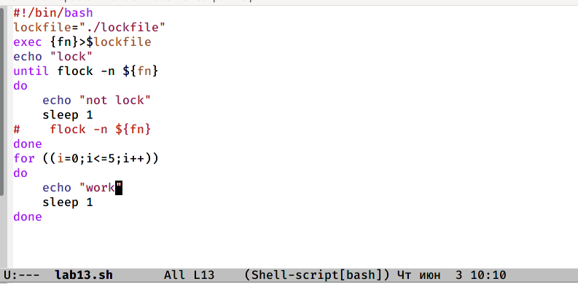

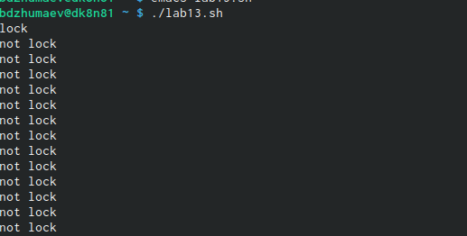

1. Я реализовал команду manс помощью командного файла.Изучал содержимо екаталога/usr/share/man/man1. Командный файл должен получать в виде аргумента команднойстроки название команды и в виде результата выдавать справку об этой коман-де или сообщение об отсутствии справки, если соответствующего файла нет в каталоге man1.



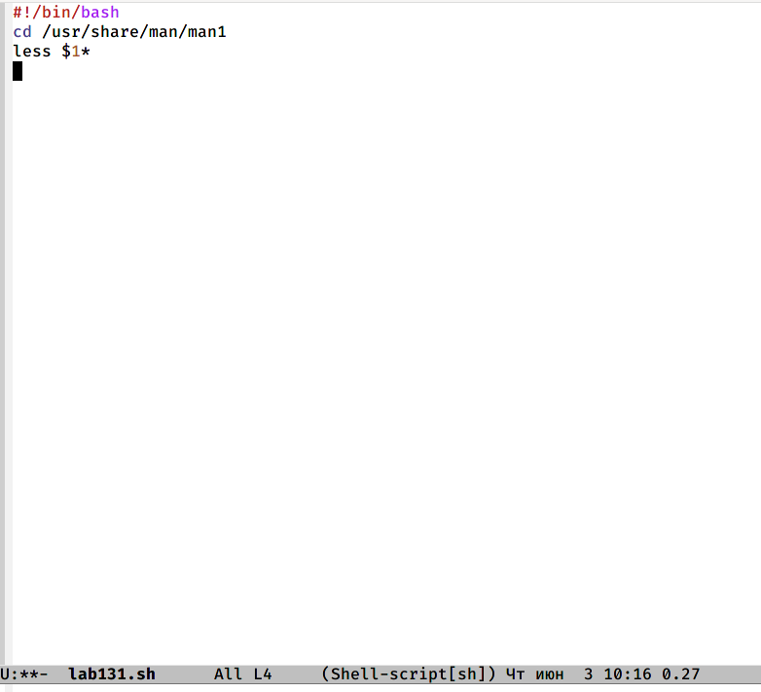



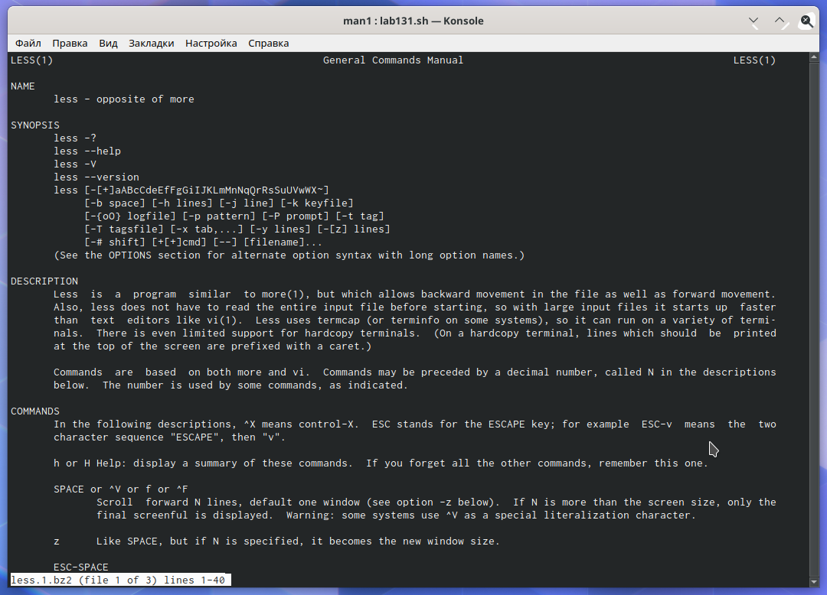

1. Я используя встроенную переменную $RANDOM, написал командный файл, генерирующий случайную последовательность букв латинского алфавита.



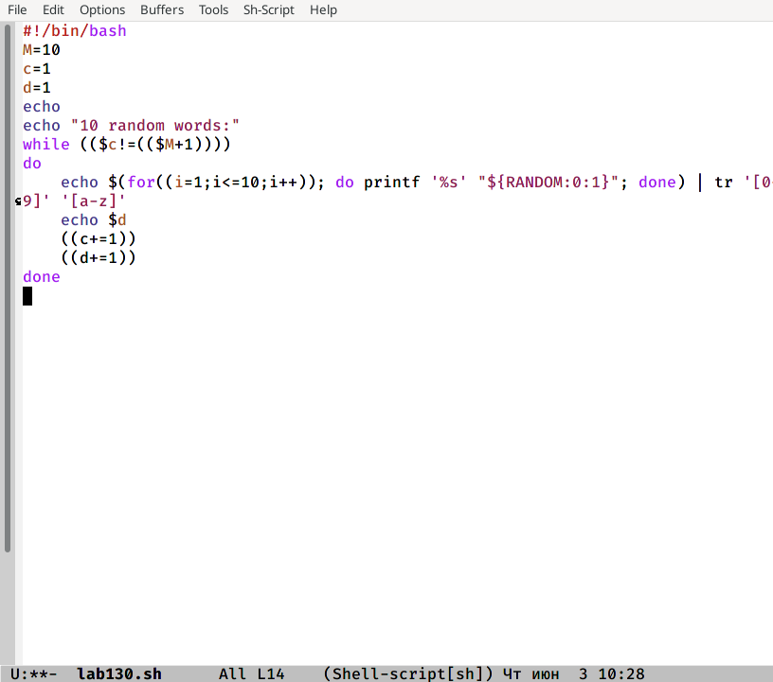

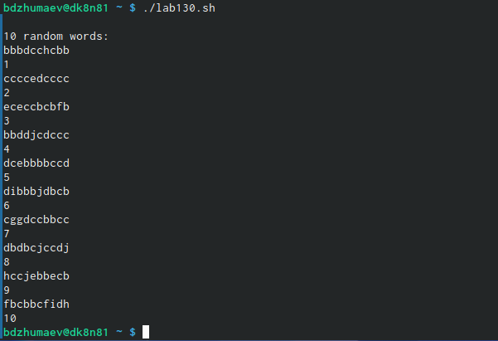

# Выводы

Я изучал основы программирования в оболочке ОС UNIX и научил писать более сложнее командные файлы с использованием логических управляющих и циклов.

# Контрольные вопросы

1. В строке while [$1 != “exit”] квадратные скобки надо заменить на круглые.
2. Есть несколько видов конкатенации строк. Например,

VAR1=“Hello,”

VAR2=" World"

VAR3=“ $VAR1$ VAR2”

echo “$VAR3”

1. Команда seq выводит последовательность целых или действительных чисел, подходящую для передачи в другие программы. В bash можно использовать seq с циклом for, используя подстановку команд. Например,

$ for i in $(seq 1 0.5 4)

do

echo “The number is $i”

done

1. Результатом вычисления выражения $((10/3)) будет число 3.
2. Список того, что можно получить, используя Z Shell вместо Bash:

Встроенная команда zmv поможет массово переименовать файлы/директории, например, чтобы добавить ‘.txt’ к имени каждого файла, запустите zmv –C ’(*)(#q.)’ ‘$1.txt’.

Утилита zcalc — это замечательный калькулятор командной строки, удобный способ считать быстро, не покидая терминал.

Команда zparseopts — это однострочник, который поможет разобрать сложные варианты, которые предоставляются скрипту.

Команда autopushd позволяет делать popd после того, как с помощью cd, чтобы вернуться в предыдущую директорию.

Поддержка чисел с плавающей точкой (коей Bash не содержит).

Поддержка для структур данных «хэш».